Наследственное заболевание
Гемофилия – наследственное заболевание, связанное с дефектом плазменных факторов свертывания, характеризующееся нарушением свертываемости крови.
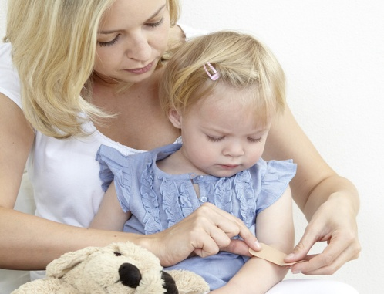
Данная патология известна с древних времен: еще во II веке до нашей эры.
Гены заболевания находятся в Х-хромосоме, которая передаются от деда к внуку через носительницу дефектного гена (здоровую дочь). Обычно болезнью страдают мужчины, женщины же выступают как носительницы гемофилии.
По статистике, примерно один младенец мужского пола из 5000 рождается с гемофилией А, вне зависимости от национальной или расовой принадлежности.
Симптомы гемофилии.
У новорожденных детей признаками заболевания могут служить: длительное кровотечение из пупочной ранки, подкожные гематомы, кефалогематомы.
Кровотечения у детей первого года жизни могут быть связаны с прорезыванием зубов (острые края молочных зубов могут стать причиной прикусывания языка, губ, щек и кровотечений из слизистых оболочек полости рта), операциями..
Однако, в грудном возрасте гемофилия дебютирует редко в связи с тем, что материнском молоке содержится достаточное количество активного фермента (тромбокиназы), которая способна улучшать формирование сгустка.
Для детей после года характерны носовые кровотечения, подкожные и межмышечные гематомы, кровоизлияния в крупные суставы. Обострения геморрагического диатеза случаются после перенесенных инфекций (ОРВИ, ветрянки, краснухи, кори, гриппа и др.) вследствие нарушения проницаемости сосудов.
Ввиду постоянных и длительных кровотечений у детей с гемофилией развивается анемия различной степени выраженности.
Первые внутрисуставные кровоизлияния у детей с гемофилией случаются в возрасте 1-8 лет после ушибов, травм или спонтанно. При гемартрозе выражен болевой синдром, отмечается увеличение сустава в объеме, гиперемия и гипертермия кожи над ним.
Рецидивирующие гемартрозы приводят к развитию хронического синовита, деформирующего остеоартроза.
Деформирующий остеоартроз приводит к нарушению динамики опорно-двигательного аппарата (искривлению позвоночника и таза, гипотрофии мышц, остеопорозу, деформации стопы и др.) и к наступлению инвалидности уже в детском возрасте.
При гемофилии часто возникают кровоизлияния в мягкие ткани – подкожную клетчатку и мышцы. У детей обнаруживаются непроходящие синяки на туловище и конечностях, часто возникают глубокие межмышечные гематомы.
Обширные и напряженные гематомы могут сдавливать крупные артерии и периферические нервные стволы, вызывая интенсивные боли, паралич, атрофию мышц или гангрену.
Часто при гемофилии возникают кровотечения из десен, носа, почек, органов ЖКТ. Кровотечение может быть инициировано любыми медицинскими манипуляциями (внутримышечной инъекцией, экстракцией зуба, тонзиллэктомией и др.).
Крайне опасными для ребенка с гемофилией являются кровотечения из зева и носоглотки.
Кровоизлияния в мозговые оболочки и головной мозг приводят к тяжелым поражениям ЦНС или летальному исходу.
Гематурия при гемофилии может возникать самопроизвольно или вследствие травм поясничной области.
Желудочно-кишечные кровотечения у пациентов с гемофилией могут быть связаны с приемом НПВС и др. лекарств, с обострением латентного течения язвенной болезни желудка и двенадцатиперстной кишки, эрозивным гастритом, геморроем.
Характерным признаком гемофилии является отсроченный характер кровотечения, которое обычно развивается не сразу после травмы, а через некоторое время, иногда спустя 6-12 часов.
Диагностика гемофилии основана на семейном анамнезе, клинической картине и данных лабораторных исследований, среди которых ведущее значение имеют:
1. Увеличение длительности свёртывания капиллярной и венозной крови.
2. Уменьшение концентрации одного из антигемофильных факторов (VIII, IX).
3. Продолжительность кровотечения и содержание тромбоцитов при гемофилии нормальны, пробы жгута, щипка и другие эндотелиальные пробы отрицательны.
4.Картина периферической крови не имеет характерных изменений, за исключением более или менее выраженной анемии в связи с кровотечением.
Основной метод лечения - заместительная терапия. В настоящее время используют концентраты VIII и IX факторов свёртывания крови плазматические или рекомбинантные.
С целью профилактики рождения ребенка с гемофилией проводятся медико-генетическое консультирование.
В Республике Беларусь все пациенты с тяжелой формой гемофилии А и В с профилактической целью получают препараты коагуляционных факторов для самостоятельного введения.

